System Technical Document

Automatic Door Lock System by Voice Command

Dibuat Oleh:

|  |  |
| --- | --- |
| 13320009 | Evi Silaen |
| 13320040 | Dody Nadapdap |
| 13320050 | Shopia Sibarani |

Untuk:

Institut Teknologi Del

Laguboti, Sumatera Utara

|  |  |  |  |  |  |
| --- | --- | --- | --- | --- | --- |
|  | **Institut Teknologi Del** | | | |  |
| *No. Dokumen: SY-PA2-2122-01* | | *Versi:* | *Tanggal: 27-06-22* | *Jumlah Halaman: 41* | |

Lembar Pengesahan

Dokumen Teknis

Proyek Akhir II

Automatic Door Lock System by Voice Command

**Oleh:**

|  |  |
| --- | --- |
| 13320009 | Evi Silaen |
| 13320040 | Dody Nadapdap |
| 13320050 | Shopia Sibarani |

Sitoluama, Juni 2022

|  |
| --- |
| Pembimbing |
| Ahmad Zatnika Purwalaksana, S.Si.M.Si  NIDN 0103029402 |

Daftar Isi

1 Introduction 4

1.1 Purpose of Document 4

1.2 Scope 5

1.3 Definition, Acronym and Abbreviation 5

1.3.1 Definition 5

1.3.2 Acronym 6

1.4 Identification and Numbering 7

1.5 Reference Documents 9

2 Current System Overview 10

2.1 Business Process 10

2.2 Procedures 11

2.3 Service Time 11

3 Target System Overview 12

3.1 Scope 12

3.2 Business Process 12

3.3 Procedures 13

3.4 Service Time 13

4 System General Description 15

4.1 High Level Architecture Design 15

4.2 Product Main Function 16

4.3 Users Characteristics 16

4.3.1 User-Group-1 16

4.4 Constraints 17

4.5 System Environment 17

4.5.1 Development Environment 17

4.5.2 Operational Environment 17

5 Requirement Definition 18

5.1 Hardware Requirement 18

5.1.1 Arduino uno 18

5.1.2 Relay 19

5.1.3 Bluetooth HC-5 19

5.1.4 Solenoid 20

5.1.5 Kabel Jumper 20

5.1.6 USB Arduino 20

5.1.7 Adaptor 21

5.2 Software Requirement 23

5.3 System Communication Interface 24

6 Design Description 26

6.1 Hardware Design 26

6.2 Software Design 28

7 Detail Design Description 29

7.1 Detail Functional Description 29

7.1.1 Function Specification 29

7.2 Detail Functional Description 29

7.2.1 Function Specification <1> 29

8 Implementation 32

8.1.1 Function Deteksi Suara 33

9 Testing 35

LAMPIRAN 39

Sejarah Versi 40

# Introduction

Pada bab ini akan menjelaskan uraian tentang tujuan dari penulisan dokumen dalam pembuatan *Automatic Door Lock System by Voice Command*, ruang lingkup dokumen, daftar istilah yang terdapat pada dokumen ini, dan batasan dari sistem yang dibuat, serta proses dan target dari sistem yang dibangun oleh tim pengembang.

## Purpose of Document

Dokumen *System Technical* ini ditulis untuk mendokumentasikan penjelasan spesifikasi kebutuhan dari pembangunan proyek akhir 2 yang akan dikerjakan, yaitu perihal target yang harus dicapai, serta tugas dan tanggung jawab masing-masing anggota dalam pengerjaan proyek. Dokumen ini membantu setiap anggota kelompok yang sebagai pembangun dan penguji dapat menyamakan persepsinya tentang proyek yang akan dibangun. Dokumen ini ditulis untuk dokumentasi teknis proyek yang dapat digunakan untuk pengembangan proyek selanjutnya. Dokumen ini juga sebagai gambaran atau rincian spesifikasi kebutuhan pembangunan proyek, menyamakan persepsi antar tim pembangun dan penggunaan proyek nantinya, dokumentasi hasil analisis dan implementasi sebagai acuan jika dilakukan proses perbaikan atau pengembangan oleh pengembang lain yang ingin mengembangkan proyek tersebut.

Pintu merupakan salah satu bagian penting dari sebuah rumah yang digunakan sebagai akses masuk dan keluar rumah. Penerapan sistem keamanan rumah khususnya pada pintu rumah menjadi penting, mengingat semakin meningkatnya angka kejahatan, seperti perampokan, pencurian, dan pembobolan rumah. Kejahatan ini bisa terjadi karena sistem keamanan pada pintu rumah masih menggunakan konsep manual dengan anakan kunci. Selain itu penggunaan kunci konvensional mudah dibuka oleh pencuri hanya dengan menggunakan kunci tiruan ataupun seutas kawat. Penggunaan kunci pintu yang masih manual juga, bisa mengalami resiko kehilangan ataupun lupa kunci tersimpan dimana. Oleh sebab itu diperlukan suatu sistem modern untuk pembuatan pintu pintar agar permasalahannya dapat terselesaikan. Untuk dapat membantu memenuhi kebutuhan akan hal tersebut, pada penelitian ini dimanfaatkan dapat menghasilkan suatu sistem yang mudah dan bermanfaat untuk keamanan pada rumah terutama pintu rumah dapat terpenuhi. Dan system yang kami buat adalah Smart Door Lock by Voice Command yang dimana system ini akan membuka atau menutup pintu hanya dengan menggunakan Aplikasi Arduino Voice Control melalui Android.

## Scope

Ruang lingkup dokumen ini terdapat gambaran dan kebutuhan dalam sebuah rancangan produk yang dibangun, lingkungan pembangunan produk, batasan dalam pembangunan produk, spesifikasi dari produk yang akan dibangun, serta semua data yang akan digunakan untuk membangun produk. Produk ini diharapkan dapat mengurangi terjadinya kemalingan yang kerap terjadi dilingkungan kita. Batasan dari proyek ini yaitu proyek ini sebatas prototipe dan hanya bisa memberikan perintah dengan jarak yang tidak lebih dari 10 meter, proyek ini akan membuka dan menutup pintu sesuai dengan perintah yang disebutkan melalui aplikasi android berdasarkan kata kunci atau password tertentu yang sudah di tentukan di dalam kode program arduino. Dan pengimplementasian sistem ini hanya pada rumah yang pemiliknya terbatas.

## Definition, Acronym and Abbreviation

Dalam dokumen teknis ini akan menjelaskan beberapa kata berupa akronim, singkatan, dan istilah untuk mempermudah pemahaman dalam membaca dokumen.

### Definition

Definisi adalah kalimat yang mengungkapkan makna, keterangan, atau ciri utama dari orang, benda, proses, atau aktivitas, dengan demikian pembaca diharapkan mudah mengerti dan dapat membedakannya dengan lainnya. Tabel 1 menjelaskan tentang definisi yang digunakan dalam dokumen.

**Tabel 1. Definition**

|  |  |  |
| --- | --- | --- |
| **No.** | **Definisi** | **Penjelasan** |
| 1. | Arduino | Sebuah pengendali mikro single-board yang bersifat open source, diturunkan dari Wiring platform, dirancang untuk memudahkan penggunaan elektronik dalam berbagai bidang. |
| 2. | *Deliverable* | Setoran hasil kerja dari setiap proses yang dilakukan selama pengerjaan proyek |
| 3. | *Supervisor* | Orang yang memberikan arahan kepada anggota kelompok yang terlibat dalam proyek |
| 4. | *Programmer* | Orang yang berperan untuk menyusun kode-kode program yang sesuai dengan bahasa pemrograman yang akan digunakan. |
| 5. | *Designer* | Orang yang berperan merancang pembuatan Prototipe. |

### Acronym

Acronym merupakan kependekan yang berupa gabungan huruf atau suku kata atau unsur lainnya yang ditulis serta dilafalkan seperti kata wajar lainnya. Pada Tabel 2 menjelaskan akronim yang ada pada dokumen.

**Tabel 2. Acronym**

|  |  |  |
| --- | --- | --- |
| **No.** | **Akronim** | **Kepanjangan** |
| 1. | MoM | *Minutes of Meeting* merupakan form yang berisi hal-hal yang dibahas selama diskusi proyek dengan dosen pembimbing. |
| 2. | PA2 | Proyek Akhir 2 |
| 3. | PIP | Project Implementasi Plan |
| 4. | ToR | Term of References |

## Identification and Numbering

Semua dokumen yang dikumpulkan sebagai bagian dari pengerjaan Proyek Akhir pada semester empat di Institut Teknologi Del mengikuti kaidah penomoran yang dinyatakan dalam dokumen Standar Penamaan dan Penomoran Proyek Akhir 2. Pada tabel 3 menjelaskan penomoran dan identifikasi pada dokumen.

**Tabel 3. Identification and Numbering**

|  |  |
| --- | --- |
| **No** | **Deskripsi Aturan dan Digunakan** |
| 1 | Aturan penamaan dokumen ini dituliskan seperti berikut:  ProjectCode-STD-version-YYYYmmDD  Keterangan:  Project Code: Kode projek dari setiap kelompok.  Version: Banyaknya revisi dokumen.  YYYYmmDD: Tanggal pengerjaan dokumen. |
| 2 | Aturan penomoran dan ukuran setiap judul dokumen:  Penulisan Judul besar dan BAB: *Heading 1*  Contoh: 1. Daftar Isi  2. Daftar Gambar  3. Daftar Tabel   1. Penulisan Subbab: *Heading 2*  Contoh: 1.1 Tujuan dokumen   1.2 Batasan  1.3 Definisi   1. Penulisan Subbab: *Heading 3* Contoh:2.3.1 Pengembang   2.3.2 Pengujian  2.3.3 Operasional |
| 3. | Aturan Penulisan dokumen:  *Font: Times New Roman*, size 12.  Paragraf:   * *Line-spacin*g: 1.5 lines * Paragraf rata kiri – kanan (*justify*) * Istilah asing ditulis menggunakan format italic (tulisan miring) |

## Reference Documents

Yang menjadi dokumen rujukan untuk pembuatan project ini adalah:

1. ToR_Kel01_AZP_PA2

Terms of Reference merupakan dokumen yang berisi kerangka awal pekerjaan yang akan dilaksanakan dan digunakan sebagai acuan pelaksanaan pembangunan proyek.

1. MoM_Kel01_TK20_AZP

Minutes of Meeting merupakan dokumen yang berisi tentang hasil dari pertemuan anggota kelompok dengan dosen pembimbing.

1. PiP_PA_II_2019.2020 D3 Teknologi_Komputer.

Project Implementation Plan merupakan dokumen yang menjelaskan rencana rancangan proyek yang akan dibangun.

1. SRS-PA_II_2019.2020 D3 Teknologi_Komputer.

System Requirement Specifications merupakan dokumen yang menjelaskan spesifikasi kebutuhan dari proyek.

# Current System Overview

Sistem pengamanan rumah menggunakan kunci manual adalah sistem yang masih biasa digunakan dalam kehidupan sehari-hari. Namun masih banyak kekurangan maupun beberapa masalah yang ditemukan dalam sistem kunci manual ini seperti penggunaan kunci yang kurang efisien untuk rumah dengan banyak pintu karena banyak kunci yang harus dipertanggungjawabkan serta dalam penggunaan kunci manual sering terjadi penduplikatan kunci oleh-oleh orang yang tidak bertanggung jawab akibat kelalaian pemilik kunci serta penguncian pintu manual memiliki resiko yang tinggi terjadinya kemalingan. Pada bab ini dijelaskan secara umum mengenai produk yang telah ada pada saat ini (*current product).* Bagian-bagian yang dijelaskan mencakup ruang lingkup, proses bisnis, prosedur dari setiap proses bisnis dan waktu layanan dari setiap prosedur.

## Business Process

Pada bisnis proses menjelaskan bagaimana cara mendesain business process dan mendeskripsikan secara teknis bagaimana bisnis proses dieksekusi untuk keperluan otomasi. BPMN atau Business Process Model and Notation bisa digunakan sebagai tools untuk menjelaskan bagaimana cara mendesain proses bisnis. Gambar 1 menjelaskan desain proses yang terjadi.

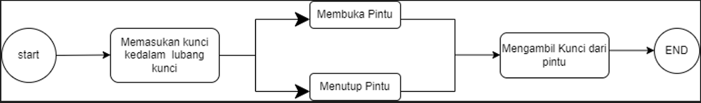

***Gambar 1 Business Process Sistem Kunci Manual***

Berdasarkan pada gambar 1 diatas berikut langkah yang dilakukan adalah sebagai berikut:

1. User mengambil kunci
2. User akan memasukkan kunci ke dalam lubang kunci
3. User akan membuka atau menutup pintu
4. User akan mengambil kunci dari pintu

## Procedures

User akan tetap melakukan buka pintu secara manual. User harus bisa mengatasi permasalahan yang dihadapi jika lalai dalam menyimpan kunci dan menutup pintu. Setiap pengamanan pintu merupakan suatu hal yang penting dibuat. Gambar 2 menjelaskan tentang penggunaan kunci manual.

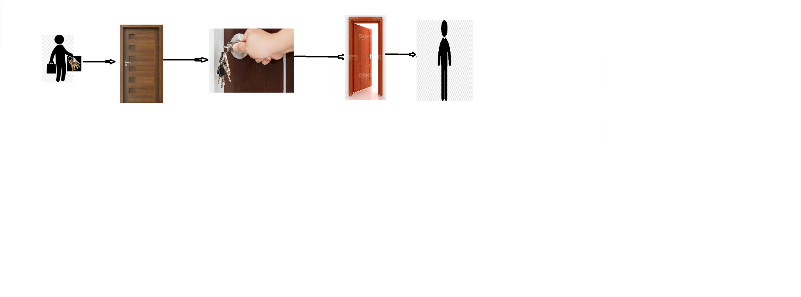

***Gambar 2 Prosedur Sistem Kunci Manual***

Berdasarkan gambar 2 diatas berikut langkah-langkah yang dilakukan user :

1. User mengambil kunci.
2. User memilih kunci yang sesuai dengan pintu yang ingin dibuka atau ditutup oleh user.
3. User memasukan kunci yang telah dipilih dan user akan membuka atau pun menutup pintu.
4. User dapat masuk ataupun keluar.

## Service Time

Proses untuk melakukan buka atau tutup pintu menggunakan kunci manual kurang efisien seperti disaat user membawa barang atau beban yang banyak dan berat user kesulitan dalam mencari kunci yang sesuai dengan pintu.

# Target System Overview

Dalam menyelesaikan masalah yang ada pada current system, maka tim pengembang memberi solusi terhadap user dengan membuat sebuah produk sistem pembuka dan penutup pada pintu. Sistem pembuka dan penutup pintu ini dibuat oleh tim dan implementasikan dengan sebuah prototype. Sistem ini dibuat menggunakan Arduino sebagai komponen utamanya untuk membangun produk ini. Arduino merupakan Microcontroller yang berfungsi untuk mengontrol sensor input dan menampilkannya pada suatu output. Sistem ini akan dihubungkan dengan sebuah aplikasi arduino voice control.

## Scope

Ruang lingkup sistem ini akan dibuat oleh *developer* yaitu *Automatic Door Lock System by Voice Command. User* akan memberikan sebuah perintah suara sesuai dengan kode program yaitu *open* dan *close* yang sudah diatur oleh *developer* pada kode program arduino. Sistem dapat terkoneksi pada bluetooth jika jarak-nya tidak lebih dari 10 meter.

## Business Process

Proses bisnis yang menjadi target pengerjaan proyek ini dapat dilihat sebagai berikut.

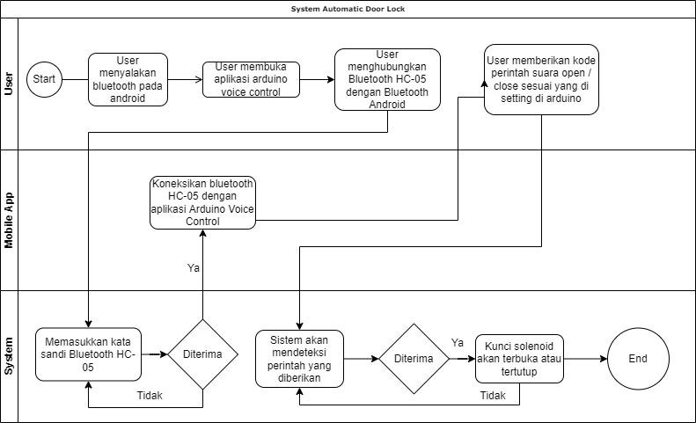

***Gambar 3 Business Process Automatic Door Lock System***

## Procedures

Berdasarkan gambar 3 diatas dijelaskan sebuah prosedur dengan sistem yang akan kami bangun:

* User menyalakan Bluetooth pada Android
* User membuka aplikasi arduino
* User memasukkan kata sandi saat pertama kali ingin mengakses Bluetooth Hc-05
* User memberikan kode perintah *open* dan *close* sesuai yang di *setting* di Arduino
* Sistem akan mendeteksi perintah yang diberikan
* Kunci solenoid akan terbuka atau tertutup jika perintah sesuai dengan kode yang sudah di *setting*
* End

## Service Time

Dengan dibangunnya sistem pembuka dan penutup otomatis pintu ini maka akan dapat membantu user untuk meminimalisir terjadinya pencurian dan penduplikatan kunci oleh orang-orang yang tidak bertanggung jawab akibat kelalaian pemilik kunci dalam penyimpanan anak kunci.

# System General Description

Bab ini terdiri dari beberapa sub-bab yang akan menjelaskan deskripsi umum dan komponen-komponen yang digunakan untuk menghasilkan produk Automatic Door Lock System by Voice Command dalam bentuk prototipe yang dibangun oleh tim. Automatic System Door Lock ini membantu user dalam membuka pintu menggunakan perintah suara. Prototipe sistem ini menggunakan Arduino sebagai komponen utamanya.

## High Level Architecture Design

Arsitektur sistem pada prototipe Automatic System Door Lock ini terdiri dari beberapa komponen pembangunan, yaitu seperti pada gambar 4:

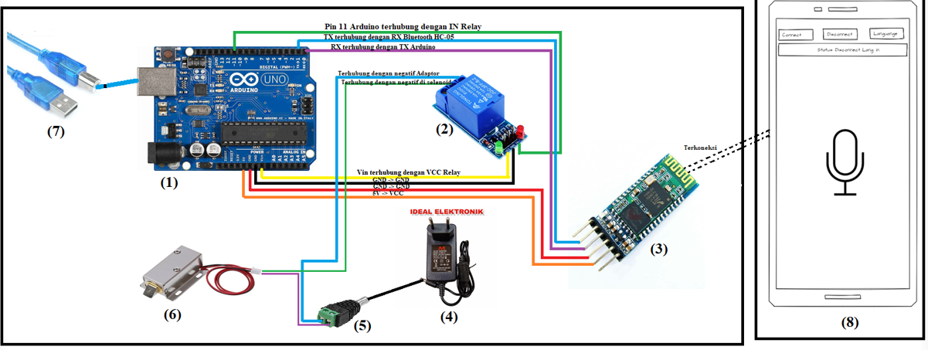

***Gambar 4 High Level Architecture Design***

Berdasarkan gambar 4 diatas berikut sebuah prosedur dengan sistem yang akan kami bangun:

1. Arduino Adalah Microcontroller yang berfungsi untuk mengontrol sensor input dan menampilkannya pada suatu output.
2. Relay diatas adalah 5volt yang berfungsi sebagai saklar elektrik. Dimana relay ini akan bekerja secara otomatis berdasarkan perintah logika yang diberikan.
3. Bluetooth HC-05 berfungsi sebagai penghubung atau perantara dengan aplikasi arduino voice control yang dibutuhkan untuk mengkoneksikan suara kita dengan aplikasi.
4. Adaptor adalah sebuah alternatif pengganti dari tegangan DC (seperti: baterai, aki) karena penggunaan tegangan AC lebih lama dan setiap orang dapat menggunakannya asalkan ada aliran listrik di tempat tersebut.
5. DC Connector merupakan konektor pengisi daya DC. Ini adalah konektor untuk adaptor daya untuk terhubung dengan produk listriknya.
6. Solenoid adalah sebuah kumparan elektromagnet yang dirancang secara khusus. Cara kerja solenoid ini adalah pada saat arus mengalir melalui kawat pada sistem solenoid, disekitar kawat tersebut akan menghasilkan medan magnet.
7. Kabel Jumper digunakan sebagai konduktor listrik yang menghubungkan rangkaian listrik.
8. Arduino Voice Control digunakan untuk menjalankan sistem dengan memberikan perintah suara dari aplikasi ini

## Product Main Function

Fungsi utama dari proyek Automatic Lock Door menggunakan Arduino dalam bentuk prototipe yaitu mampu membuka dan menutup pintu menggunakan suara melalui android yang terhubung ke Bluetooth. Produk ini dapat membantu user dalam mengakses atau membuka rumah dengan mudah dan praktis.

## Users Characteristics

Pada sub-bab ini akan dijelaskan mengenai karakteristik pengguna yang ada dalam pembuatan prototipe system ini.

### User-Group-1

Description of User : *User* sebagai pengguna sistem pembuka dan mengunci pintu.

Role : *User* memberikan perintah kode suara.

Prerequisite :  User memberikan kode *open* dan *close* (user dapat mengubah kode program melalui arduinonya sesuai dengan yang diinginkan user)dengan perintah suara melalui aplikasi Arduino voice control .

Task description : Memastikan sistem bekerja dengan baik.

## Constraints

Berikut ini beberapa batasan yang dimiliki oleh proyek ini:

1. Perancangan yang dilakukan adalah merancang perangkat keras dan perangkat lunak sedemikian rupa sehingga dihasilkan sebuah prototype pintu buka dan kunci pintu melalui android
2. Penggunaan suara untuk membuka dan mengunci pintu hanya dilakukan melalui aplikasi Arduino Voice Control yang diinstal melalui play store.
3. Bluetooth yang terhubung ke Bluetooth HC-05 hanya bisa 1 (satu) yang dimana pengguna pertama yang terhubung ke Bluetooth HC-05 yang dapat mengaksesnya.

## System Environment

Berikut ini dijelaskan lingkungan *software* dan *hardware* yang diperlukan oleh tim pembangun dalam pembangunan sistem otomatis pembuka kunci menggunakan suara menggunakan Arduino dan terhubung ke Bluetooth dalam bentuk prototipe yang mencakup pengembangan dan lingkungan operasional.

### Development Environment

Proyek ini akan berfungsi dengan spesifikasi sebagai berikut:

*Server*: Arduino

*Operating System*: Windows

*Tools*: Arduino Uno R3, Bluetooth, Relay, Kabel Jumper, Solenoid Door Lock, Adaptor

Spesifikasi hardware pembangunan proyek ini adalah:

1. Processor: Intel(R) Core (TM) i5-8250U CPU @ 1.60GHz 1.80 GHz
2. Memory: 8.00 GB

### Operational Environment

Pembuatan produk ini dibuat oleh developer, yang dimana digunakan untuk membuka dan mengunci pintu dengan sistem perintah suara mengucapkan kode yang sesuai diprogram.

# Requirement Definition

Pada bab ini dijelaskan tentang kebutuhan hardware dan software yang digunakan dalam pembangunan proyek.

## Hardware Requirement

Berikut akan dijelaskan spesifikasi komponen hardware secara rinci yang diimplementasikan dalam proses pembangunan sistem, yang terdiri dari.

### Arduino uno

Pada desain perangkat keras diatas adalah Arduino uno, yang merupakan perangkat utama sebagai pusat pengontrol sistem. Arduino uno akan terhubung ke beberapa komponen lainnya seperti relay, bluetooth HC-5, dan laptop kita. Dimana pin yang kami gunakan yaitu pin digital, yang dimana pin yang kami gunakan adalah pin 11 TX dan RX. Pin yang kami gunakan juga adalah pin POWER, yang dimana pin yang kami gunakan adalah pin dari 5V, GND, GND, dan pin Vin. Gambar 5 adalah gambar dari arduino uno yang kami gunakan.

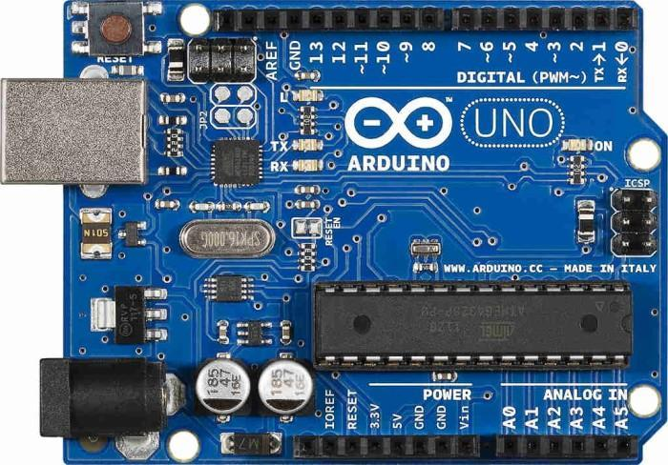

***Gambar 5 Arduino***

(sumber:<https://www.aldyrazor.com/2020/04/gambar-arduino-uno.html>)

### Relay

Relay yang digunakan adalah 5volt yang berfungsi sebagai saklar elektrik. Dimana relay ini akan bekerja secara otomatis berdasarkan perintah logika yang diberikan. Pin yang kami gunakan pada relay adalah Pin VCC, GND, IN, dimana pin ini akan terhubung ke arduino dan Pin Normally closed, Common Contact akan terhubung ke adaptor dan solenoid. Gambar 6 adalah gambar dari Relay yang kami gunakan.

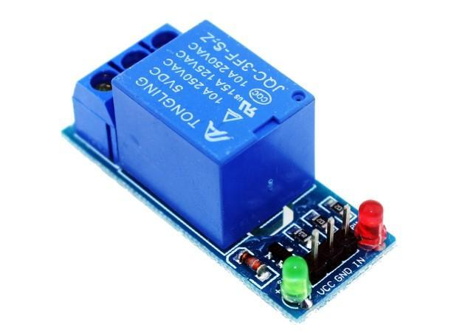

***Gambar 6 Relay***

(sumber:<https://shopee.co.id/Relay-Module-5V-1-Channel-Untuk-Arduino-Modul-Relay-5V-5-V-i.59464640.7638188556>)

### Bluetooth HC-5

Bluetooth HC-05 adalah modul komunikasi nirkabel via bluetooth yang dimana beroperasi pada frekuensi 2.4GHz dengan pilihan dua mode konektivitas. Mode 1 berperan sebagai slave atau receiver data saja, mode 2 berperan sebagai master atau dapat bertindak sebagai transceiver. Gambar 7 adalah gambar dari Bluetooth HC-05.

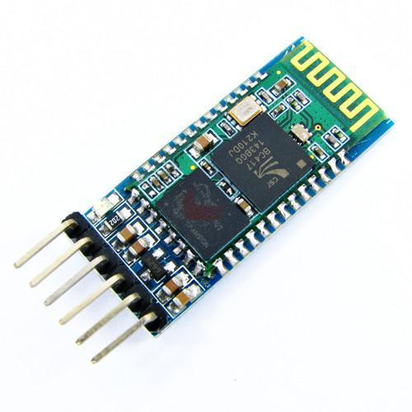

***Gambar 7 Bluetooth Hc-05***

(sumber:<https://www.tokopedia.com/arduinoku/bluetooth-module-hc-05-master-slave-for-arduino>)

### Solenoid

Solenoid ini berfungsi sebagai membuka dan menutup pintu kita. Dimana solenoid ini terhubung ke Relay. Gambar 8 adalah solenoid yang kami gunakan.

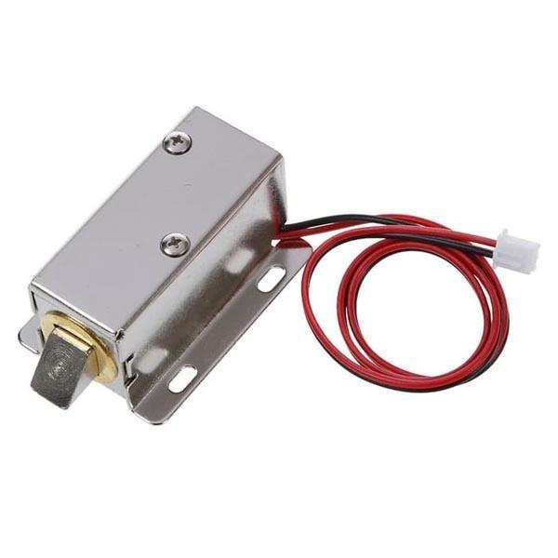

***Gambar 8 Solenoid***

(sumber:<https://digiwarestore.com/id/other-appliances/solenoid-door-lock-12v-dc-267059.html> )

### Kabel Jumper

Kabel jumper adalah suatu istilah kabel yang berdiameter kecil yang di dalam dunia elektronika digunakan untuk menghubungkan dua titik atau lebih dan dapat juga untuk menghubungkan 2 komponen elektronika. Kabel jumper jenis ini digunakan untuk koneksi male to male pada kedua ujung kabelnya. Gambar 9 adalah contoh dari kabel jumper yang kami gunakan.

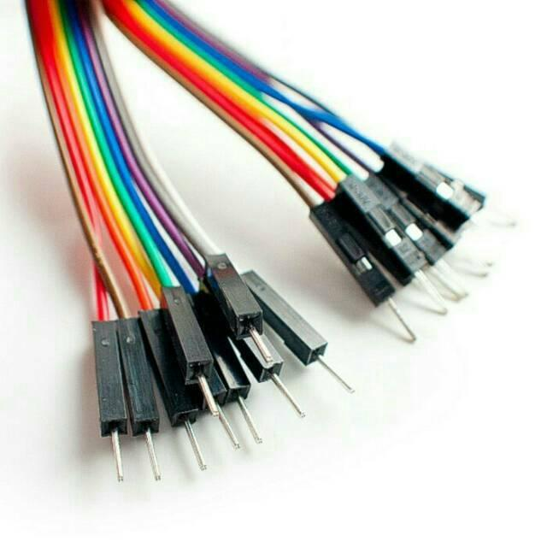

***Gambar 9 Kabel Jumper***

(sumber:<https://shopee.co.id/Kabel-Jumper-Male-to-Male-for-Arduino-20-cm-(-Rainbow-Cable)-i.54851657.1059828704>)

### USB Arduino

Port USB pada Arduino memiliki dua fungsi, yaitu sebagai port untuk komunikasi serial dan sebagai catu daya untuk menyalakan board Arduino. Gambar 10 adalah Usb Port yang kami gunakan.

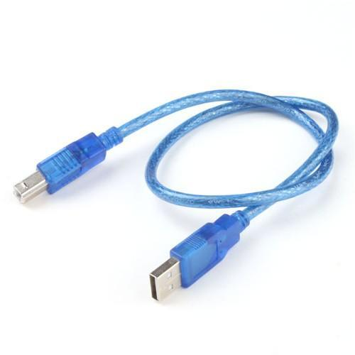

***Gambar 10 Usb Arduino***

(sumber:<https://www.tokopedia.com/alfaelectro/usb-cable-for-arduino-uno-mega-kabel-data-arduino-uno-mega>)

### Adaptor

Adaptor berfungsi untuk merubah arus AC (arus bolak-balik) menjadi arus DC (arus searah) dengan besar tegangan tertentu sesuai dengan kebutuhan beban atau peralatan listrik yang digunakan. Kami menggunakan adaptor dengan tegangan 12 volt yang terhubung ke relay yang dimana akan menyambungkan sumber tegangan DC atau juga menjadi sebuah alternatif pengganti dari tegangan DC seperti baterai dan aki. Alat yang kami gunakan dapat dilihat pada gambar 11.

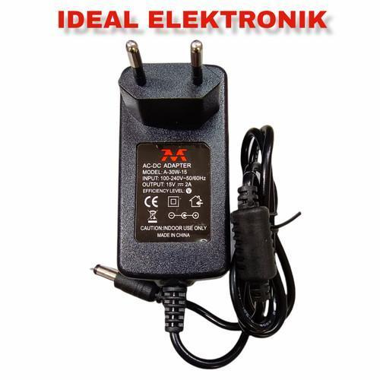

***Gambar 11 Adaptor***

(sumber:<https://www.tokopedia.com/esupport/adaptor-15v-2a?src=topads>)

Gambar 12 adalah gambar dari seluruh rangkaian yang kami gunakan serta pin-pin yang terhubung.

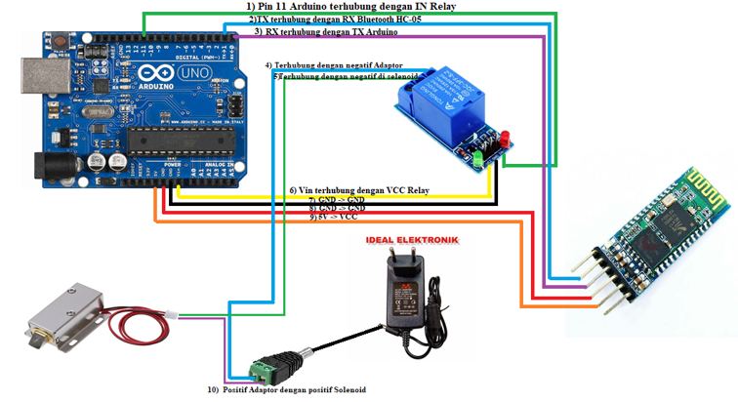

***Gambar 12 Rangkaian Hardware Automatic Door Lock***

Gambar 12 merupakan *hardware design* yang kami gunakan pada proyek ini, yang mana semua *hardware* tersebut dirangkai sesuai dengan pin yang sudah diatur dan sesuai fungsi dari masing-masing hardware, Arduino yaitu sebagai microcontroller. Bluetooth HC-05 sebagai penghubung dengan software atau aplikasi arduino voice control.Relay berfungsi sebagai saklar elektrik yang akan bekerja secara otomatis berdasarkan perintah logika yang diberikan. Port Usb pada arduino berfungsi sebagai port untuk komunikasi serial dan sebagai satu daya untuk menyalakan board arduino. DC Connector adalah Konektor yang diperuntukan kabel yang menghantarkan arus listrik DC. Adaptor berfungsi untuk merubah arus AC (arus bolak-balik) menjadi arus DC (arus searah) dengan besar tegangan tertentu sesuai dengan kebutuhan beban atau peralatan listrik yang digunakan. Solenoid perangkat elektronik yang prinsip kerjanya menggunakan elektromagnetik yang berperan sebagai pembuka atau penutup pintu secara otomatis. Kabel jumper adalah suatu istilah kabel yang berdiameter kecil yang di dalam dunia elektronika digunakan untuk menghubungkan dua titik atau lebih dan dapat juga untuk menghubungkan 2 komponen elektronika

## Software Requirement

Pada subbab ini dijelaskan secara rinci software – software yang digunakan dalam mengimplementasikan Automatic Door Lock System by Voice Command.

1. Aplikasi OS (Arduino Voice Control)

Aplikasi OS yang kami gunakan nama aplikasinya itu adalah Aplikasi Arduino Voice Control. Aplikasi arduino voice control ini berfungsi sebagai pembuka pintu yang dimana akan user akan mengucapkan kode atau perintah melalui suara dari aplikasi ini yang dimana untuk membuka dan mengunci pintu nantinya. Gambar 13 merupakan tampilan dari aplikasi yang kami gunakan.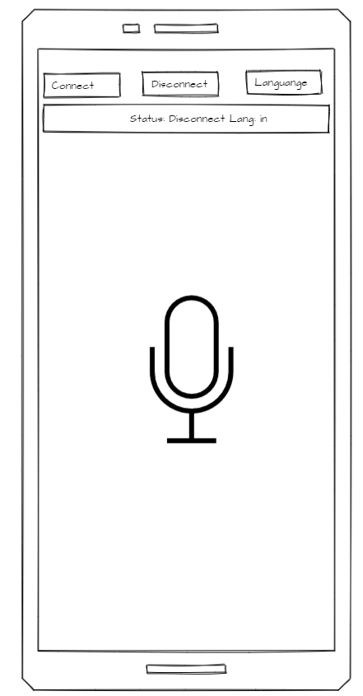

***Gambar 13 Aplikasi Arduino Voice Control***

1. Arduino IDE

Arduino IDE adalah software yang digunakan untuk membuat sketsa pemrograman atau dengan kata lain arduino IDE sebagai media untuk pemrograman pada board yang ingin di program. Arduino IDE ini berguna untuk mengedit, membuat, meng-upload ke board yang ditentukan, dan meng-coding program tertentu. Gambar 14 adalah tampilan aplikasi yang digunakan.



**Gambar 14 Arduino IDE**

(Sumber: <https://dosenit.com/microcontroller/arduino-2-dasar-pemrograman-arduino>)

1. Microsoft Word

Berdasarkan gambar 15 dibawah Microsoft Word yang kami gunakan berfungsi sebagai pengerjaan penulisan dokumen yang akan kami gunakan.



**Gambar 15 Microsoft Word**

(sumber: <https://play.google.com/store/apps/details?id=com.microsoft.office.word&hl=in&gl=US>)

## System Communication Interface

Agar sistem dapat berjalan dengan baik, maka setiap komponen pembangunan sistem harus saling terhubung. Yang berfungsi untuk menjalankan kode program yang telah dibuat oleh tim, maka sistem ini akan dihubungkan menggunakan software Arduino, dimana komunikasi pada sistem kami adalah:

1. User menyalakan Bluetooth pada smartphone kemudian mengkoneksikan ke Bluetooth HC-05 melalui aplikasi, dimana jika bluetooth sudah terkoneksi makan LED pada bluetooth mati.
2. User mengucapkan kode *open* dan *close* melalui aplikasi dengan menggunakan suara.
3. Jika kode yang diucapkan user benar maka pintu akan terbuka, tetapi jika kode yang diucapkan user tidak sesuai dengan yang diprogram maka solenoid tidak akan bereaksi.
4. Sebelum user mengkoneksikan ke Bluetooth HC-05, user akan memasukkan sandi Arduino Voice Control

# Design Description

Pada bab ini akan dijelaskan desain dari sistem yang dibangun serta bagaimana antar

komponen terhubung untuk menjalankan sistem.

## Hardware Design

*Hardware Design* merupakan gambaran sistem yang akan dibuat. *Hardware Design* pada Prototipe Sistem Otomatis Pembuka dan Penutup Kunci. Dimana desain yang kami gunakan itu adalah pintu dan tempat dari rangkaian yang akan kami gunakan. Gambar 16 merupakan ukuran dan tampilan pintu yang kami buat.

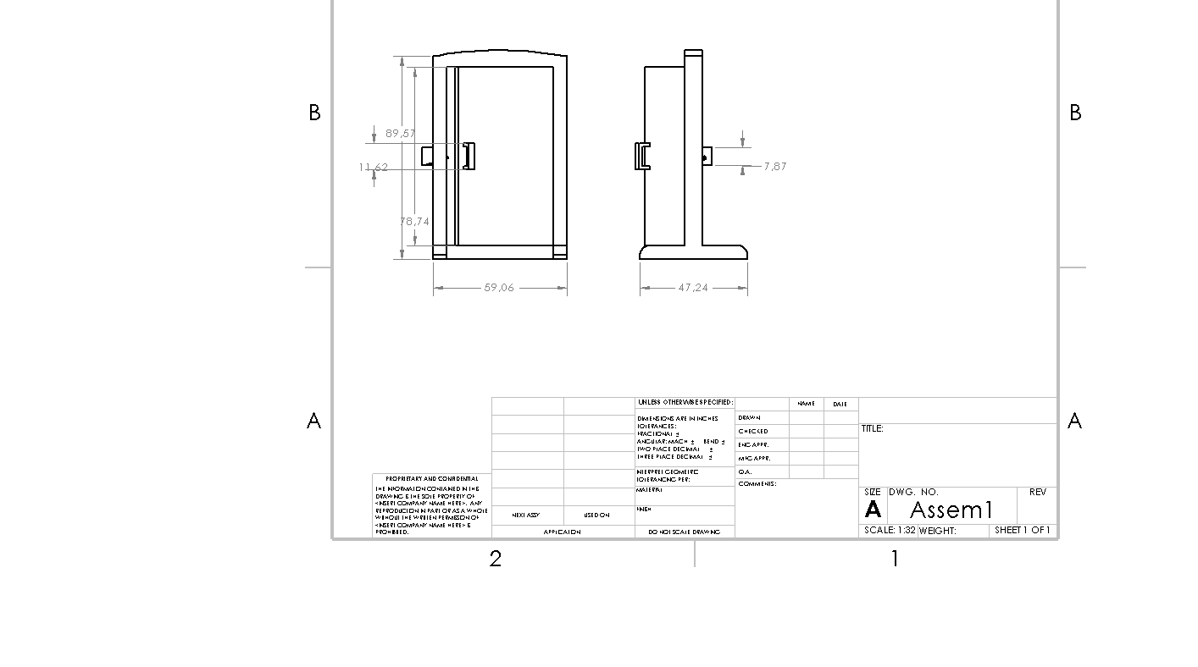

***Gambar 16 Hardware Design Door Lock System***

Berdasarkan gambar 17 dibawah, desain yang kami gunakan adalah tampilan keseluruhan dari gambar 16.

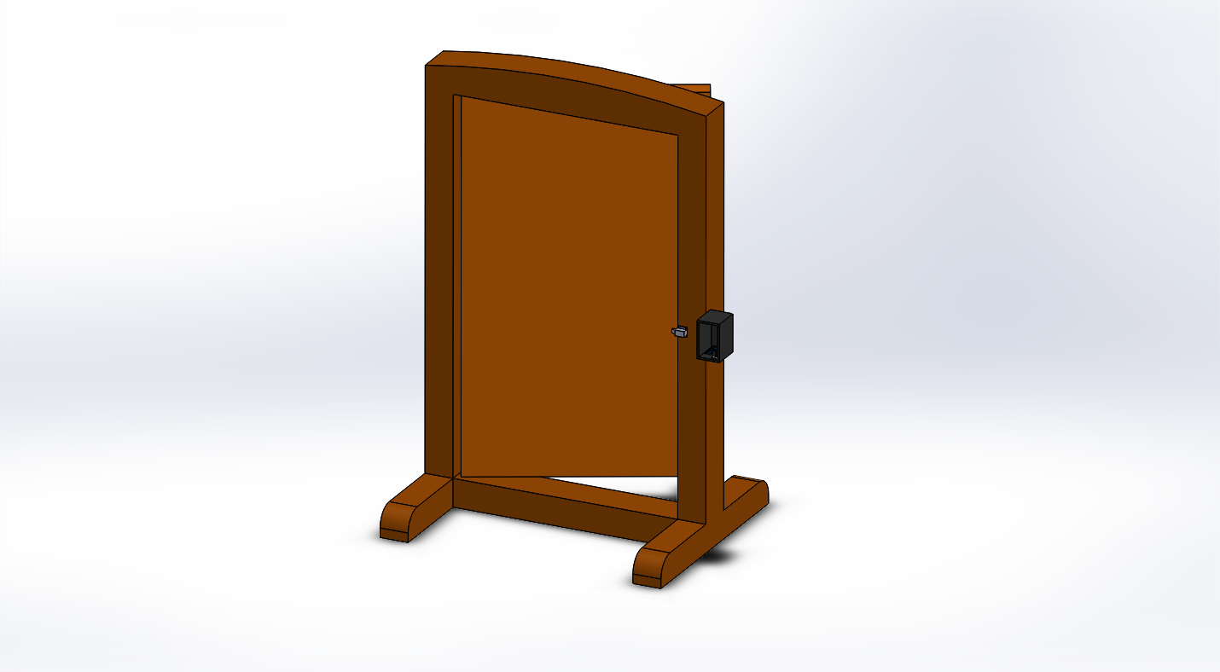

***Gambar 17 Tampilan keseluruhan Hardware Design Door Lock System***

Gambar 17 merupakan desain tempat rangkaian hardware yang kami buat.

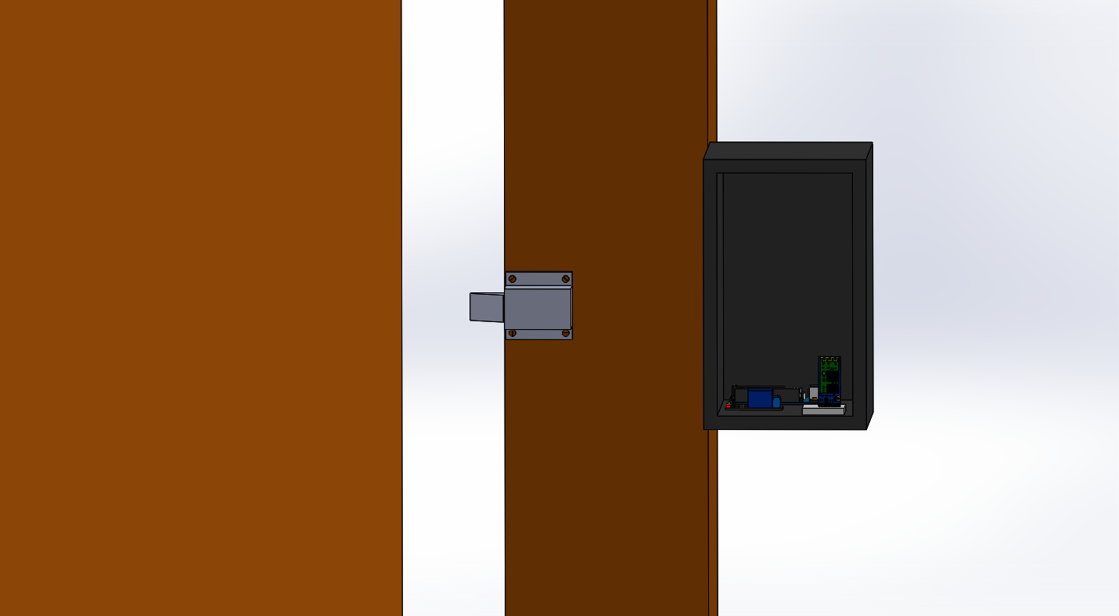

***Gambar 18 Tempat rangkaian Hardware Design Door Lock System***

## Software Design

Software design adalah sebuah aplikasi yang dihubungkan dengan sistem dalam bentuk software. Software yang dihubungkan dengan sistem adalah aplikasi arduino voice control. Dimana aplikasi akan digunakan untuk mengkoneksikan bluetooth ke sistem. Aplikasi ini akan diakses dengan menggunakan smartphone. Aplikasi ini dihubungkan ke bluetooth sebagai media bantu dari jalanya sistem ini. Dimana nama aplikasi yang kami gunakan adalah Aplikasi Arduino Voice Control yang dapat di unduh dari Play Store maupun Apps Store.

# Detail Design Description

Pada bagian ini akan dijelaskan mengenai deskripsi rinci dari fungsi yang ada pada sistem prototype yang dibangun.

## Detail Functional Description

Sub Bab ini menjelaskan tentang deskripsi detail dari setiap fungsi yang terdapat dalam sistem.

### Function Specification

Identifikasi/Nama : Kinerja Solenoid

Deskripsi Isi : Solenoid menggunakan daya dari relay sebesar 5 volt

Jenis : LED pada relay akan menyala keduanya yaitu LED merah dan Hijau

## Detail Functional Description

Pada subbab ini akan menjelaskan flowchart yang kami buat.

### Function Specification <1>

Identifikasi/Nama :  Fungsi perintah pada solenoid

Deskripsi Isi : Fungsi akan dapat membuka ataupun mengunci pintu sesuai dengan kode program Open dan Close

#### Detail Function Flowchart

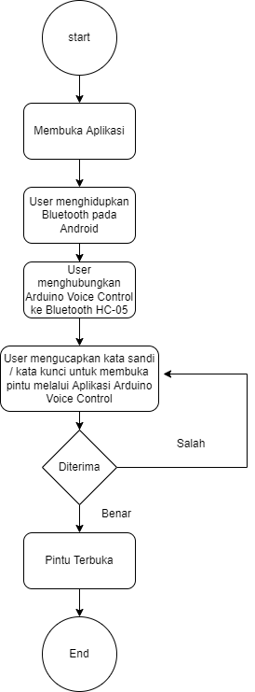

***Gambar 19 Flowchart Automatic Door Lock System* untuk membuka pintu**

Berdasarkan gambar 19 dijelaskan mengenai proses user dalam membuka pintu yang dibuat dalam bentuk *flowchart.* Ketika user mengucapkan kode “open” (dapat diganti sesuai dengan keinginan user di pemrograman arduino IDE) untuk membuka pintu yang sama dengan yang diprogram maka Solenoid akan terbuka maka dapat dikatakan sistemnya berhasil.

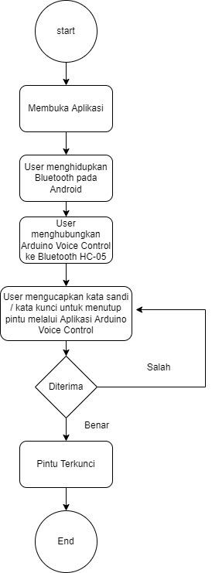

***Gambar 20 Flowchart Automatic Door Lock System* untuk menutup pintu**

Berdasarkan gambar 20 dijelaskan mengenai proses user dalam menutup pintu yang dibuat dalam bentuk *flowchart.* Ketika user mengucapkan kata “close” (dapat diganti sesuai dengan keinginan user di pemrograman arduino IDE) untuk menutup pintu yang sama dengan di program maka Solenoid akan terkunci, maka dapat dikatakan bahwa sistemnya berhasil.

# Implementation

Pada bagian implementasi, akan dijelaskan bagaimana implementasi dari sistem bagaimana sistem melakukan proses. Akan dijelaskan dengan tahapan-tahapan secara detail dari proses sistem tersebut.

|  |
| --- |
| String voice;  int  relay1 = 11, //Connect RELAY 1 To Pin #2  ;  //-----------------------------------------------------------------------//  void setup () {  Serial.begin(9600);  pinMode (relay1, OUTPUT);  digitalWrite (relay1, HIGH);  }  //-----------------------------------------------------------------------//  void loop () {  while (Serial.available()) {//  delay (10); //  char c = Serial.read(); //  if (c == '#') {break;} //  void loop () {  while (Serial.available()) {//  delay (10); //  char c = Serial.read(); //  if (c == '#') {break;} //  voice += c; //  }  if (voice. length() > 0) { |

### Function Deteksi Suara

Identifikasi/Nama :Fungsi Bluetooth

Deskripsi Isi : Bluetooth akan mendeteksi suara kita apakah suara kita sesuai dengan kata atau kode yang sudah kita program, hasil akan dihasilkan dari selenoid kita apakah berhasil atau tidak.

|  |
| --- |
| //----------kontrol setiap relay dengan perintah---------------//  If (voice == "open") {digitalWrite(relay1, LOW);}  else if (voice == "close") {digitalWrite(relay1, HIGH      );}  //-----------------------------------------------------------------------//  voice="";}} // |

Cara menjalankan sistem kami:

1. User menghidupkan Bluetooth di Android user.
2. Pilih koneksi nama Bluetooth HC-05 seperti pada sistem kami namanya HC-05, lalu koneksikan.
3. Ketikkan pin Bluetooth HC-05. Contohnya pada pin Bluetooth HC-05, pertama kali adalah kode pinnya 1234 (Kita dapat mengubah kode pin nya dari pemrograman arduino).
4. Kemudian kita buka aplikasi Arduino Voice Control.
5. Pilih connect dan pilih HC-05 (Kita dapat mengubah nama bluetooth HC-05 dari pemrograman arduinonya).
6. Ucapkan kata kunci untuk membuka dan mengunci (kami menggunakan kode "open" untuk membuka pintu dan "close" untuk mengunci).
7. Solenoid akan bekerja.

Berdasarkan gambar 21 di bawah merupakan desain dari tata letak Produk sistem yang telah dibangun.

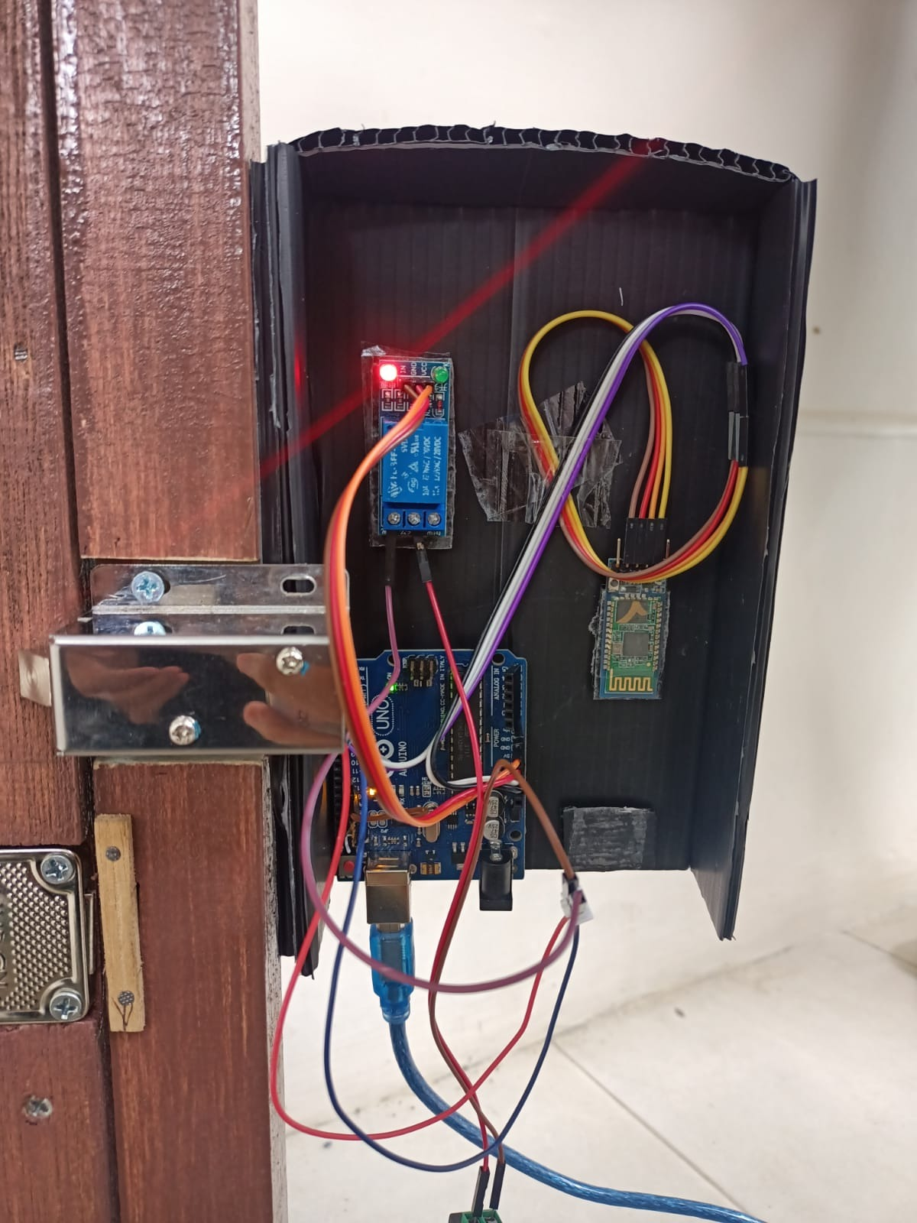     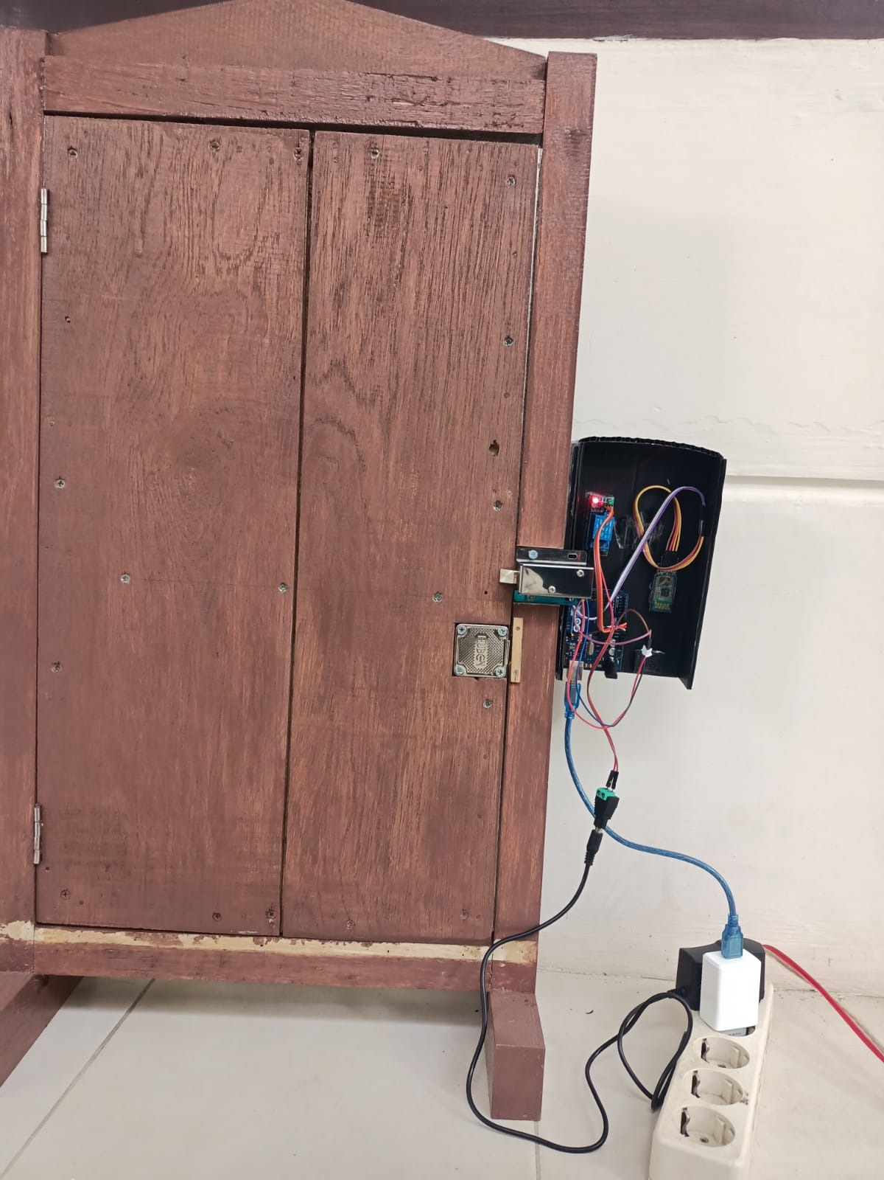

***Gambar 21 Prototype Automatic Door Lock System***

# Testing

Pada bagian testing ini akan kami jelaskan mengenai persiapan, perencanaan, dan hasil dari pengujian sistem yang didapat. Pada tabel 4 dijelaskan mengenai testing fungsi *Arduino Voice Control* ke *Bluetooth HC-05.*

1. **Test Script Butir Uji 1**

**Tabel 4 Test Script Butir Uji 1**

|  |  |
| --- | --- |
| **No. Fungsi** | 01 |
| **Nama Butir Uji** | Fungsi koneksi Arduino Voice Control ke bluetooth HC-05 |
| **Tujuan** | Mendeteksi apakah aplikasi sudah terkoneksi dengan bluetooth HC-05 |
| **Deskripsi** | Fungsi ini digunakan sebagai perantara antara koneksi aplikasi dengan solenoid |
| **Kondisi Awal** | Led pada bluetooth HC-05 akan kelap-kelip cepat saat belum terkoneksi dengan aplikasi arduino voice control |
| **Tanggal Pengujian** | 20 Juni 2022 |
| **Penguji** | 1. Evi Silaen 2. Dody Nadapdap 3. Shopia Sibarani |
| **Skenario Uji** | |
| Mengkoneksikan aplikasi Arduino Voice Control yang akan terhubung ke bluetooth HC-05 | |
| **Kriteria Evaluasi Hasil** | |
| Ketika bluetooth HC-05 telah terkoneksi pada aplikasi arduino voice control maka Led-nya akan kelap-kelip dengan lambat | |
| **Kasus dan Hasil Uji (bluetooth HC-05 terkoneksi)** | |

|  |  |  |  |
| --- | --- | --- | --- |
| **Data Masukan** | **Yang diharapkan** | **Pengamatan** | **Kesimpulan** |
| Mengkoneksikan bluetooth HC-05 dengan 1 device | Terkoneksi dengan bluetooth HC-05 | Ternotif connect pada arduino voice control | Diterima |
| **Kasus dan Hasil Uji (bluetooth HC-05 terkoneksi)** | | | |
| **Data Masukan** | **Yang diharapkan** | **Pengamatan** | **Kesimpulan** |
| Mengkoneksikan bluetooth HC-05 dengan 2 device diwaktu yang bersamaan | Hanya perangkat bluetooth pertama yang dapat terkoneksi dengan Bluetooth HC-05 | Salah satu aplikasi voice control akan ada ternotif Error 507: Unable to connect | Diterima |

1. **Test Script Butir Uji 2**

Pada tabel 5 ini dijelaskan mengenai pengujian password pada Bluetooth HC-05

**Tabel 5 Test Script Butir Uji 2**

|  |  |
| --- | --- |
| **No. Fungsi** | 02 |
| **Nama Butir Uji** | Pengujian pada Password bluetooth HC-05 |
| **Tujuan** | Bluetooth HC-05 terhubung dengan arduino voice control |
| **Deskripsi** | Yang dapat menghubungkan antara aplikasi arduino voice control dengan bluetooth |
| **Kondisi Awal** | Tidak dapat koneksi ke aplikasi sebelum memasukkan password dari bluetooth HC-05 |
| **Tanggal Pengujian** | 20 Juni 2022 |
| **Penguji** | 1. Evi Silaen 2. Dody Nadapdap 3. Shopia Sibarani |
| **Skenario Uji** | |
| Memberikan perintah logika dimana kode yang kami program di Arduino IDE untuk membuka atau mengunci pintu. | |
| **Kriteria Evaluasi Hasil** | |
| Ketika perintah logika terbaca maka user dapat memberikan kode perintah yang sudah di setting terlebih dahulu | |
| **Kasus dan Hasil Uji (Perintah logika yang diberikan benar)** | |

|  |  |  |  |
| --- | --- | --- | --- |
| **Data Masukan** | **Yang diharapkan** | **Pengamatan** | **Kesimpulan** |
| memasukan password yang benar | Aplikasi dan bluetooth terkoneksi | ketika kita telah memberikan password yang benar maka bluetooth dapat mengantarkan kode logika pada solenoid | Diterima |
| memasukkan password yang tidak sesuai | Aplikasi dan bluetooth tidak dapat terkoneksi | ketika user memasukkan password yang salah pada aplikasi maka akan muncul notifikasi salah | Diterima |

1. **Test Script Butir Uji 3**

Pada tabel 6 ini dijelaskan mengenai

**Tabel 6 Test Script Butir Uji 3**

|  |  |
| --- | --- |
| **No. Fungsi** | 03 |
| **Nama Butir Uji** | Fungsi perintah pada solenoid |
| **Tujuan** | Solenoid akan bekerja sesuai dengan kode perintah yang diberikan yang telah disetting sebelumnya |
| **Deskripsi** | Solenoid akan dapat membuka ataupun mengunci pintu sesuai dengan kode program yang telah di program sebelumnya. |
| **Kondisi Awal** | Kondisi awal solenoid terkunci |
| **Tanggal Pengujian** | 20 Juni 2022 |
| **Penguji** | 1. Evi Silaen 2. Dody Nadapdap 3. Shopia Sibarani |
| **Skenario Uji** | |
| 1. Mengkoneksikan aplikasi bluetooth HC-05 pada aplikasi arduino voice control 2. Memberikan perintah suara open atau close yang sudah di *setting* di program arduino | |
| **Kriteria Evaluasi Hasil** | |
| Ketika perintah suara Open dan Close diberikan maka solenoid akan bekerja dengan baik | |

|  |  |  |  |
| --- | --- | --- | --- |
| **Kasus dan Hasil Uji**  **(Perintah suara yang diberikan sesuai dengan yang dipogram)** | | | |
| **Data Masukan** | **Yang diharapkan** | **Pengamatan** | **Kesimpulan** |
| Memberikan perintah suara yang telah diprogram sebelumnya | Solenoid akan bekerja sesuai dengan kode perintah yang diberikan. | Perintah suara yang diberikan ke Aplikasi Arduino Voice Control terdeteksi. | Diterima |
| **Kasus dan Hasil Uji**  **(Kode yang diucapkan tidak sesuai dengan yang di program)** | | | |
| **Data Masukan** | **Yang Diharapkan** | **Pengamatan** | **Kesimpulan** |
| Memberikan perintah suara yang tidak sesuai dengan kode program sebelumnya | Solenoid akan tidak bekerja terbuka maupun tertutup | Perintah suara yang diberikan ke Aplikasi Arduino Voice Control terdeteksi. | Diterima |

# LAMPIRAN

[1] Kamelia, L., Alfin Noorhassan, S. R., Sanjaya, M., & Edi Mulyana, W. S. (2014). Door-automation system using bluetooth-based android for mobile phone. *ARPN Journal of Engineering and Applied Sciences*, *9*(10), 1759–1762.

[2] Suwartika, R. K., Sembada, G., & oleh Politeknik Dharma Patria Kebumen, D. (2020). Perancangan Sistem Keamanan Menggunakan Solenoid Door Lock Berbasis Arduino Uno pada Pintu Laboratorium di PT. XYZ. *Jurnal E-Komtek (Elektro-Komputer-Teknik)*, *4*(1), 62–74. https://doi.org/10.37339/E-KOMTEK.V4I1.217

[4] Zaki, I. (n.d.). *RANCANG BANGUN DOORLOCK SYSTEM DENGAN RFID MENGGUNAKAN ARDUINO*.

[5] *RANCANG BANGUN SECURED DOOR AUTOMATIC SYSTEM UNTUK KEAMANAN RUMAH MENGGUNAKAN SMS BERBASIS ARDUINO | Widcaksono | Jurnal Kajian Teknik Elektro*. (n.d.). Retrieved June 24, 2022, from http://journal.uta45jakarta.ac.id/index.php/JKTE/article/view/1060

# Sejarah Versi

|  |  |  |  |  |
| --- | --- | --- | --- | --- |
| **Versi** | **Ditulis Oleh** | **Tanggal** | **Disetujui Oleh** | **Tanggal** |
| Final | Kelompok 01 | 01 Juli 2022 | Ahmad Zatnika Purwalaksana, S.Si.M.Si | 01 Juli 2022 |